14.02.2020 состоялось Координационное совещание районной комиссии по делам несовершеннолетних и защите их прав.
19.02.2020
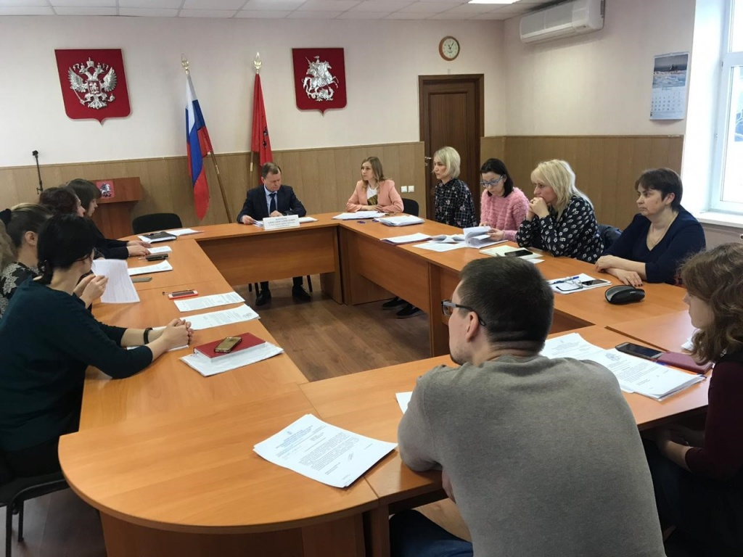

14.02.2020 в здании управы района Братеево состоялось Координационное совещание районной комиссии по делам несовершеннолетних и защите их прав. В заседании совета под председательством главы управы района Воробьева А.А. приняли участие представители органов и учреждений системы профилактики безнадзорности и правонарушений несовершеннолетних района.
На повестке дня рассматривался один вопрос: «Порядок действий органов и учреждений системы профилактики безнадзорности и правонарушений несовершеннолетних с использованием восстановительного подхода в случаях отказов родителей (законных представителей) несовершеннолетних от предлагаемых мероприятий в рамках проводимой индивидуальной профилактической работы».
На совещании обсуждались имеющиеся проблемы, возникающие в работе с несовершеннолетними и семьями, находящимися в социально опасном положении или трудной жизненной ситуации, в рамках проводимой индивидуальной профилактической работы органами и учреждениями системы профилактики безнадзорности и правонарушений несовершеннолетних. По результатам обсуждений приняты решения для исполнения.

Адрес страницы: http://brateevo.mos.ru/Сommission-on-affairs-of-minors-and-protection-of-their-rights/detail/8705547.html
Управа района Братеево города Москвы

